Клубы здорового образа жизни для мам и пожилых людей

С октября 2010 года еженедельно (в пятницу с17.00, или в среду с 13.00) в филиале МДОО ВАО (ул. Косинская, д. 24, корп. 3, тел. 374-80-40, 375-18-08) собираются Клубы здорового образа жизни. Занятия ведут участники Движения «За сбережение народа» – врачи: Жданова Елена Борисовна и Федотова Валентина Алексеевна. Приглашаются все заинтересованные.

Ирина Соловьева, г. Москва
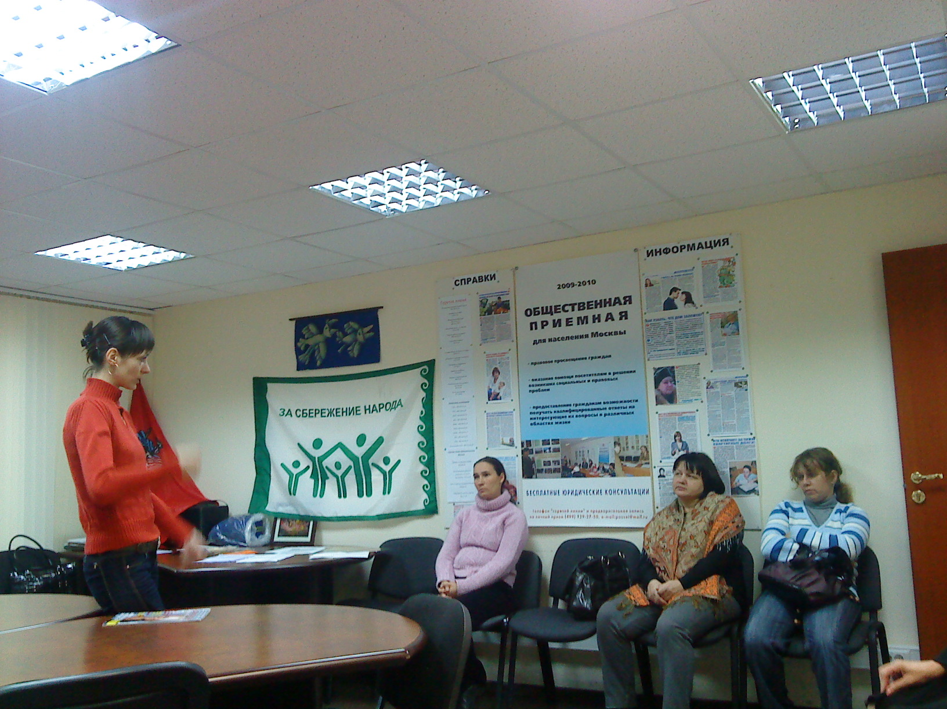
Занятия в клубе для мам ведет Жданова Елена Борисовна
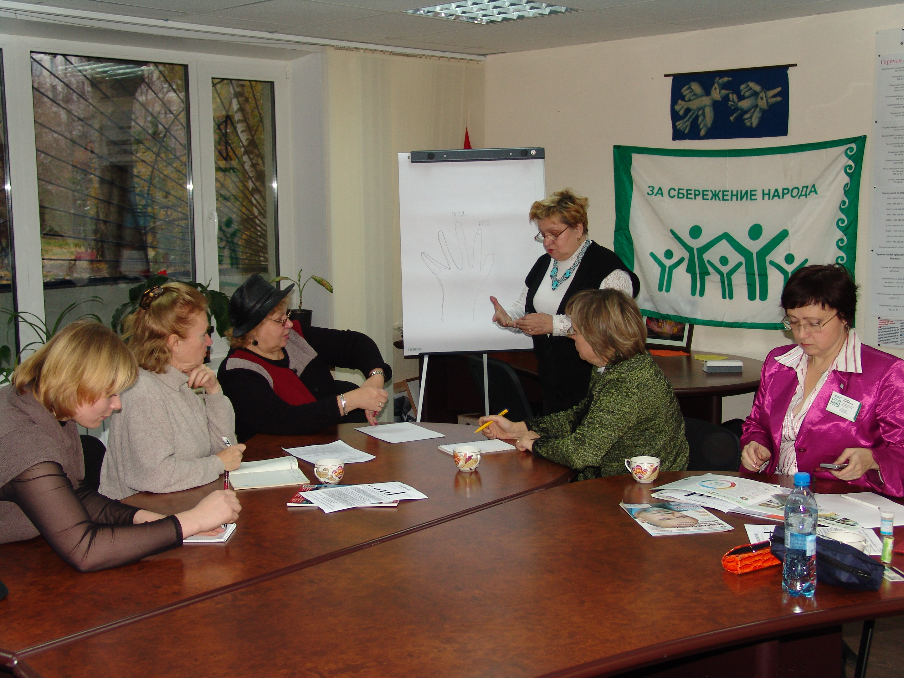
Занятия ведет Федотова Валентина Алексеевна

